Kuldīgas Tehnoloģiju un tūrisma tehnikums
Autotransporta izglītības programma

Diagnostikas mēriekārta, pilnas elektroapgādes iekārtas pārbaude

Ievads mēraparāta darbības apguvei
Skolotājs Edgars Berkins,
Mācību priekšmets „Diagnostikas iekārtas un tehniskie līdzekļi”

BT301 BATTERY TESTER WHIT PRINTER
BT501 BATTERY/CHARGING/STARTING SYSTEM ANALYZER/PRINTER

(BT301 AKUMULATORA TESTERIS AR PRINTERI)
(BT501 AKUMULATORA / LĀDĒŠANAS, STARTĒŠANAS TESTERIS/ PRINTERIS)

- Lai pārbaudītu 6V un 12V akumulatorus var izmantot BT301/BT50, bet , lai pārbaudītu 12V un 24V uzlādes sistēmu izmanto BT501.
- Ieteicamā apkārtējā temperatūra pārbaudot akumulatoru ir no $0^{o}C$ (${32}^{o}$F) līdz ${50}^{o}$C(${122}^{o}$F)

- Vāciņš
- Printera papīrs
- LCD displejs
- Uz augšu/ uz leju pogas
- Ievadiet: funkciju / apstipriniet izvēli
- Mīnuss knaibles ( melns - )
- Pluss knaibles ( sarkans + )

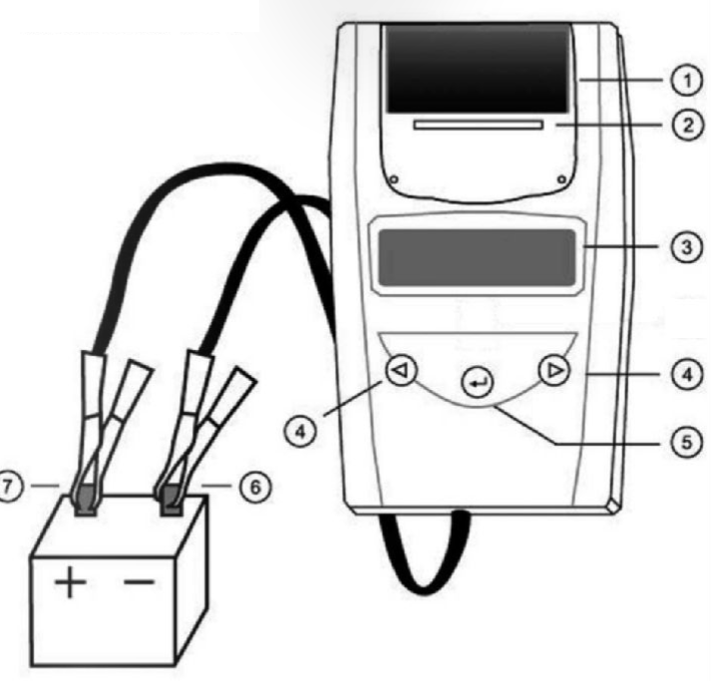

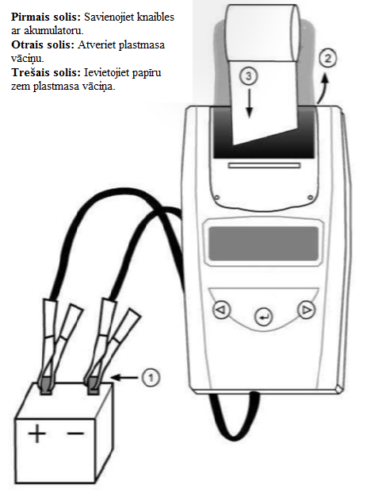

Mērierīcei ir jāuzstāda:
- Valoda
- Akumulatora tips
- VRLA/GEL
- AGM Spirāle
- SAE, EN, IEC, DIN vai JIS

Mērierīce nosaka:
- Akumulators ir labs vai slikts
- Akumulators ir labs, bet ir nepieciešama uzlāde
- Akumulators ir izlādējies
- Akumulators ir slikts un ir nepieciešamsto aizstāt ar citu
- Uz spailēm ir pietiekoši volti
- Uz spailēm ir par maz voltu
- Zems spriegums, kad akumulators ir slodzē
- Augsts spriegums, kad akumulators ir slodzē
- Zems spriegums, kad akumlators nav slodzē
- Augsts spriegums, kad akumulators nav slodzē
- Konstatē nepietiekamu blīvumu

Secinājumi: Mērierīce ir viegli apgūstama, funkcionāla ar daudz iespējām, precīza.

